

PROJET

ÉDUCATIF

2023-2027

PROJET

ÉDUCATIF

2023-2027

École Saint-Nazaire

Apprendre, partager et grandir dans le plaisir

Version adoptée le : 2024/01/29

3

Mot de la direction et de la présidente ou président du conseil d’établissement

Projet éducatif

But, Vision, valeurs

Contexte

* Environnement externe
* Environnement interne

Consultations

Retour sur les consultations

Orientations

Orientation 1

* Objectifs-indicateurs-cibles

Orientation 2

* Objectifs-indicateurs-cibles

Leviers

Mot de la fin

TABLE DES MATIÈRES

5

4

7

6

10

11

12

13

14

15

16

C’est avec beaucoup de fierté que nous vous partageons aujourd’hui notre nouveau projet éducatif. Celui-ci sera en vigueur jusqu’en 2027.  
  
Après avoir consulté les parents, la communauté, les élèves et le personnel, en collaboration avec un comité de pilotage et le conseil d’établissement, nous avons dégagé nos enjeux et établi quelques objectifs qui guideront nos actions au cours des prochaines années, en cohérence avec le Plan d’engagement vers la réussite du Centre de services scolaire de Saint-Hyacinthe.  
  
Chaque jour, notre équipe est engagée pour soutenir et accompagner chacun de nos élèves dans ses réussites!  
  
Julie Leclerc  
Présidente du conseil d’établissement  
  
Patrice Gagnon  
Directeur

MOT DE LA DIRECTION

ET DE LA PRÉSIDENTE OU DU PRÉSIDENT

DU CONSEIL D’ÉTABLISSEMENT



Le projet éducatif est un outil stratégique permettant de définir et de faire connaître à la communauté éducative d’un établissement d’enseignement les orientations, les priorités d’action et les résultats attendus pour assurer la réussite éducative de tous les élèves, jeunes et adultes.

Il est élaboré en réponse aux caractéristiques et aux besoins des élèves qui fréquentent l’établissement ainsi qu’aux attentes formulées par le milieu au regard de l’éducation. Résultant d’un consensus, il est élaboré et mis en œuvre en faisant appel à la collaboration de la communauté éducative; les élèves, les parents, le personnel enseignant, les autres membres du personnel de l’école et les représentants de la communauté et du centre de services scolaire.

BUT, VISION, VALEURS

**BUT**

À l’école Saint-Nazaire, chaque décision est prise dans le but d’apprendre, de partager et grandir dans le plaisir !

**VISION**

À l‘école Saint-Nazaire, nous souhaitons devenir une école où chacun réalise son plein potentiel à sa façon.

**VALEURS**

Dans notre école, nous mettons de l’avant 3 valeurs qui nous semblent fondamentales. Nous les avons traduites en comportements observables pour en faciliter la compréhension.  
  
**Le respect**  
C’est la considération de l’autre et de soi autant en parole qu’en geste.   
  
**La créativité**  
C’est innover et prendre des risques afin que l’originalité de chacun puisse s’exprimer.  
  
**La persévérance**  
C’est fournir les efforts nécessaires pour l’atteinte de nos objectifs.

**CONTEXTE DANS LEQUEL L’ÉTABLISSEMENT ÉVOLUE**

**ENVIRONNEMENT EXTERNE**

**INDICE DE MILIEU SOCIO-ÉCONOMIQUE (IMSE 2021-2022)**

IMSE est constitué de la proportion des familles avec enfants dont la mère n’a pas de diplôme, certificat ou grade (cette variable représente les deux tiers du poids de l’indice) et de la proportion de ménages dont les parents n’étaient pas à l’emploi durant la semaine de référence du recensement canadien (cette variable représente le tiers du poids de l’indice). Les écoles les plus défavorisées ont des indices de 7-8-9 ou 10.

L’indice de l’établissement est :

6

**LES PRINCIPAUX PARTENAIRES**

L’établissement peut compter sur plusieurs partenariats avec les organismes et entreprises du territoire. Parmi ceux-ci, nous comptons notamment les suivants :

Club Optimiste   
Municipalité de Saint-Nazaire   
Maison de la famille Valoise   
Centre intégré de santé et de services sociaux Montérégie-Est (CISSSME)   
Jeunes en santé   
Loisir et sport Montérégie   
Mouvement Desjardins et ses caisses



**ENVIRONNEMENT INTERNE**

**CLIENTÈLE SCOLAIRE 2022-2023**

|  |  |  |  |
| --- | --- | --- | --- |
| **NIVEAU** | **RATIO** | **NBRE DE GROUPES** | **NBRE D’ÉLÈVES** |
| Passe-Partout | 14/17 |  |  |
| Préscolaire 4 ans | 14/17 | 1 | 12 |
| Préscolaire 5 ans | 17/19 | 1 | 8 |
| 1re année | 20/22 | 1 | 10 |
| 2e année | 22/24 | 1 | 10 |
| 3e année | 24/26 | 1 | 10 |
| 4e année | 24/26 |  | 6 |
| 5e année | 24/26 | 1 | 7 |
| 6e année | 24/26 |  | 8 |
| **TOTAL** |  | 6 | 71 |

|  |  |
| --- | --- |
| **CLIENTÈLE SERVICE DE GARDE 2022-2023** | |
| Élèves réguliers | 70 |

|  |  |
| --- | --- |
| **CLIENTÈLE IMMIGRANTE 2022-2023** | |
| Élèves nés hors Canada | 0 |
| Langue maternelle autre que le français | 1 |

|  |  |
| --- | --- |
| **CLIENTÈLE EHDAA 2022-2023** | |
| PI | 24 |
| Handicap léger | 1 |
| Handicap lourd | 4 |
| TOTAL | 5 |

*Données au 30 septembre 2022*

**TAUX DE RÉUSSITE ET LE TAUX SUPÉREUR À 70%**

**AUX ÉPREUVES MINISTÉRIELLES**

|  |  |  |
| --- | --- | --- |
|  | **ÉPREUVE FRANÇAIS- LECTURE 4e ANNÉE** | |
| **Taux de réussite 60 %** | **Taux supérieur à 70 %** |
| 2018-2019 | 100% | 100% |
| 2019-2020 | N/A | N/A |
| 2020-2021 | N/A | N/A |
| 2021-2022 | 71% | 71% |
| 2022-2023 | 67% | 33% |

|  |  |  |
| --- | --- | --- |
|  | **ÉPREUVE FRANÇAIS- LECTURE 6e ANNÉE** | |
| **Taux de réussite 60 %** | **Taux supérieur à 70 %** |
| 2018-2019 | 100% | 88% |
| 2019-2020 | N/A | N/A |
| 2020-2021 | N/A | N/A |
| 2021-2022 | 78% | 78% |
| 2022-2023 | 88% | 75% |

|  |  |  |
| --- | --- | --- |
|  | **ÉPREUVE FRANÇAIS- ÉCRITURE 6e ANNÉE** | |
| **Taux de réussite 60 %** | **Taux supérieur à 70 %** |
| 2018-2019 | 100% | 50% |
| 2019-2020 | N/A | N/A |
| 2020-2021 | N/A | N/A |
| 2021-2022 | 78% | 56% |
| 2022-2023 | 87% | 50% |

|  |  |  |
| --- | --- | --- |
|  | **ÉPREUVE MATHÉMATIQUE- C1 6e ANNÉE**  **RÉSOUDRE UNE SITUATION PROBLÈNE** | |
| **Taux de réussite 60 %** | **Taux supérieur à 70 %** |
| 2018-2019 | 88% | 75% |
| 2019-2020 | N/A | N/A |
| 2020-2021 | N/A | N/A |
| 2021-2022 | 78% | 78% |
| 2022-2023 | 100% | 88% |

**MEMBRES DU PERSONNEL**

|  |  |  |
| --- | --- | --- |
|  | Nombre | Précisions |
| Personnel cadre | 1 | 1 direction à 40% de tâche |
| Personnel enseignant | 11 | 6 titulaires : 5 à 100%, 1 à 80%  1 enseignante à 20%  3 spécialistes  1 orthopédagogue à 20% |
| Personnel professionnel | 3 | 1 psychoéducatrice à 20%  1 ergothérapeute à 20%  1 art-thérapeute à 20% |
| Personnel de soutien | 8 | 1 secrétaire  1 concierge  1 technicienne en éducation spécialisée 28h20 minutes  2 préposées aux élèves : 20h et 24h (maternelle 4 ans)  1 technicienne en service de garde  2 éducatrices en service de garde 23h10 et 28h30 |
| TOTAL | 23 |  |

**PORTRAIT BUDGÉTAIRE 2022-2023**

L’année 2022-2023 s’est soldée avec un surplus budgétaire. Les diverses mesures gouvernementales ont été entièrement utilisées pour offrir des services aux élèves.

Équilibre

Surplus

Déficit

**CONSULTATIONS**

*Les consultations ont été faites auprès :*

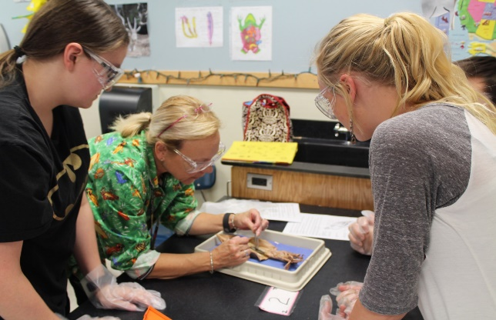

Du personnel enseignant

Du personnel professionnel

Du personnel de soutien

Des parents

Des élèves

Des organismes communautaires

De l’ensemble des partenaires

Des citoyens

Autre :

Conseil d’établissement

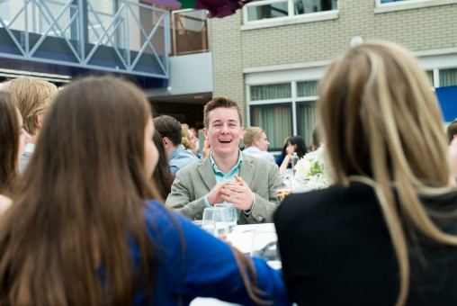



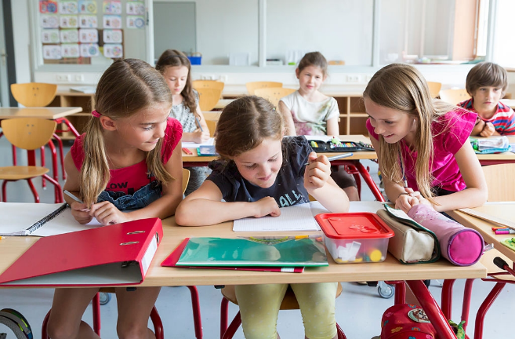

**RETOUR SUR LES CONSULTATIONS**

***(Les forces du milieu, les zones de vulnérabilité, les besoins des élèves, principaux enjeux, les attentes du milieu)***

**Les forces du milieu**

Les résultats des sondages envoyés auprès des parents, des élèves et des membres du personnel ont permis d’identifier plusieurs forces dont les suivantes :

* La qualité de l’enseignement;
* Le dévouement et l’implication des membres du personnel de l’école;
* Le suivi rigoureux des élèves;
* Une école familiale et de proximité;
* Le taux de réussite élevé en lecture, en écriture et en mathématiques pour tous les cycles.

**Zones de vulnérabilité et les principaux enjeux de la réussite éducative**

Les résultats des sondages envoyés auprès des parents, des élèves et des membres du personnel ont permis d’identifier quelques zones de vulnérabilité, dont les suivantes :

* Continuer d’offrir un enseignement de qualité et des services aux élèves malgré les budgets disponibles en fonction de la taille de l’école;
* Volonté de travailler davantage en collaboration avec les partenaires du milieu;
* Impliquer les parents à la vie de l’école;
* L’augmentation des manifestations d’anxiété chez nos élèves;
* La présence des classes-cycles à l’intérieur de l’école sur l’anxiété des élèves et le niveau d’enseignement.

**Les besoins des élèves** :

* Se sentir respecté par les adultes de l’école;
* Percevoir du respect de la part des autres élèves;
* Être compris dans leurs besoins;
* Vivre dans un environnement sécuritaire, bienveillant et inclusif.

**Les attentes du milieu** :

Les résultats des sondages démontrent que les attentes du milieu sont les suivantes :

* Offrir des services aux élèves;
* Gestion des comportements difficiles;
* Impliquer les parents à la vie de l’école.

**ORIENTATIONS**

1

**Rehausser les compétences en littératie en misant sur l’effet enseignant et l’apport de la communauté éducative.**

2

**Offrir un environnement inclusif, bienveillant, sain et sécuritaire.**

3

ORIENTATION 1

**Rehausser les compétences en littératie en misant sur l’effet enseignant et l’apport de la communauté éducative.**

|  |  |
| --- | --- |
| **OBJECTIF 1.1** | |
| Augmenter à 40% la proportion d’élèves qui obtiennent 70% et plus à l’épreuve ministérielle de français lecture en 4e année. | |
| INDICATEUR : | La proportion d’élèves qui obtiennent 70% et plus à l’épreuve ministérielle de français lecture en 4e année |
| CIBLE : | D’ici 2027, 40% des élèves obtiendront 70% et plus à l’épreuve ministérielle de français lecture en 4e année |
| Situation de départ : | En 2022-2023, 33% des élèves ont obtenu 70% et plus à l’épreuve ministérielle de français lecture en 4e année |
| Cohérence PEVR : | OUI  NON |

|  |  |
| --- | --- |
| **OBJECTIF 1.2** | |
| Augmenter à 55% la proportion d’élèves qui obtiennent 70% et plus à l’épreuve ministérielle de français écriture en 6e année. | |
| INDICATEUR : | La proportion d’élèves qui obtiennent 70% et plus à l’épreuve ministérielle de français écriture en 6e année |
| CIBLE : | D’ici juin 2027, 55% des élèves obtiendront 70% et plus à l’épreuve ministérielle de français écriture en 6e année |
| Situation de départ : | En 2022-2023, 50% des élèves ont obtenu 70% et plus à l’épreuve ministérielle de français écriture en 6e année |
| Cohérence PEVR : | OUI  NON |

ORIENTATION 2

**Offrir un environnement inclusif, bienveillant, sain et sécuritaire.**

|  |  |
| --- | --- |
| **OBJECTIF 2.1** | |
| Augmenter à 95% la proportion d’élèves qui disent se sentir en sécurité et respectés au sondage annuel. | |
| INDICATEUR : | La proportion d’élèves qui disent se sentir en sécurité et respectés au sondage annuel, soit 95% et plus. |
| CIBLE : | D’ici 2027, 95% des élèves répondront se sentir en sécurité et respectés dans le milieu. |
| Situation de départ : | En 2022-2023, 90% des élèves se sentent en sécurité et respectés à l’école à l’intérieur tout comme lors de périodes d’activités extérieures. |
| Cohérence PEVR : | OUI  NON |

**LEVIERS**

Élaborer des séquences d’apprentissage en fonction du programme et des besoins des élèves;

Travailler en équipe-école afin de mettre en place des situations d’évaluation;

Mise en place du travail collaboratif pour faire face aux classes-cycles;

Supporter les collègues dans le changement du personnel enseignant;

Dépister plus rapidement des difficultés de nos apprenants en français;

Favoriser une présence plus grande de l’orthopédagogue et d’aide-enseignante en classe.

Effectuer des surveillances actives dans la cour d’école;

Assurer la présence de la technicienne en éducation spécialisée et de la préposée aux élèves handicapés durant les moments de surveillance;

Intervenir le plus rapidement possible lors d’un conflit;

Être à l’écoute du ressenti des élèves et de leurs besoins;

Désir de mettre en place un travail collaboratif et de s’ajuster en fonction des situations;

Être flexible dans nos interventions.

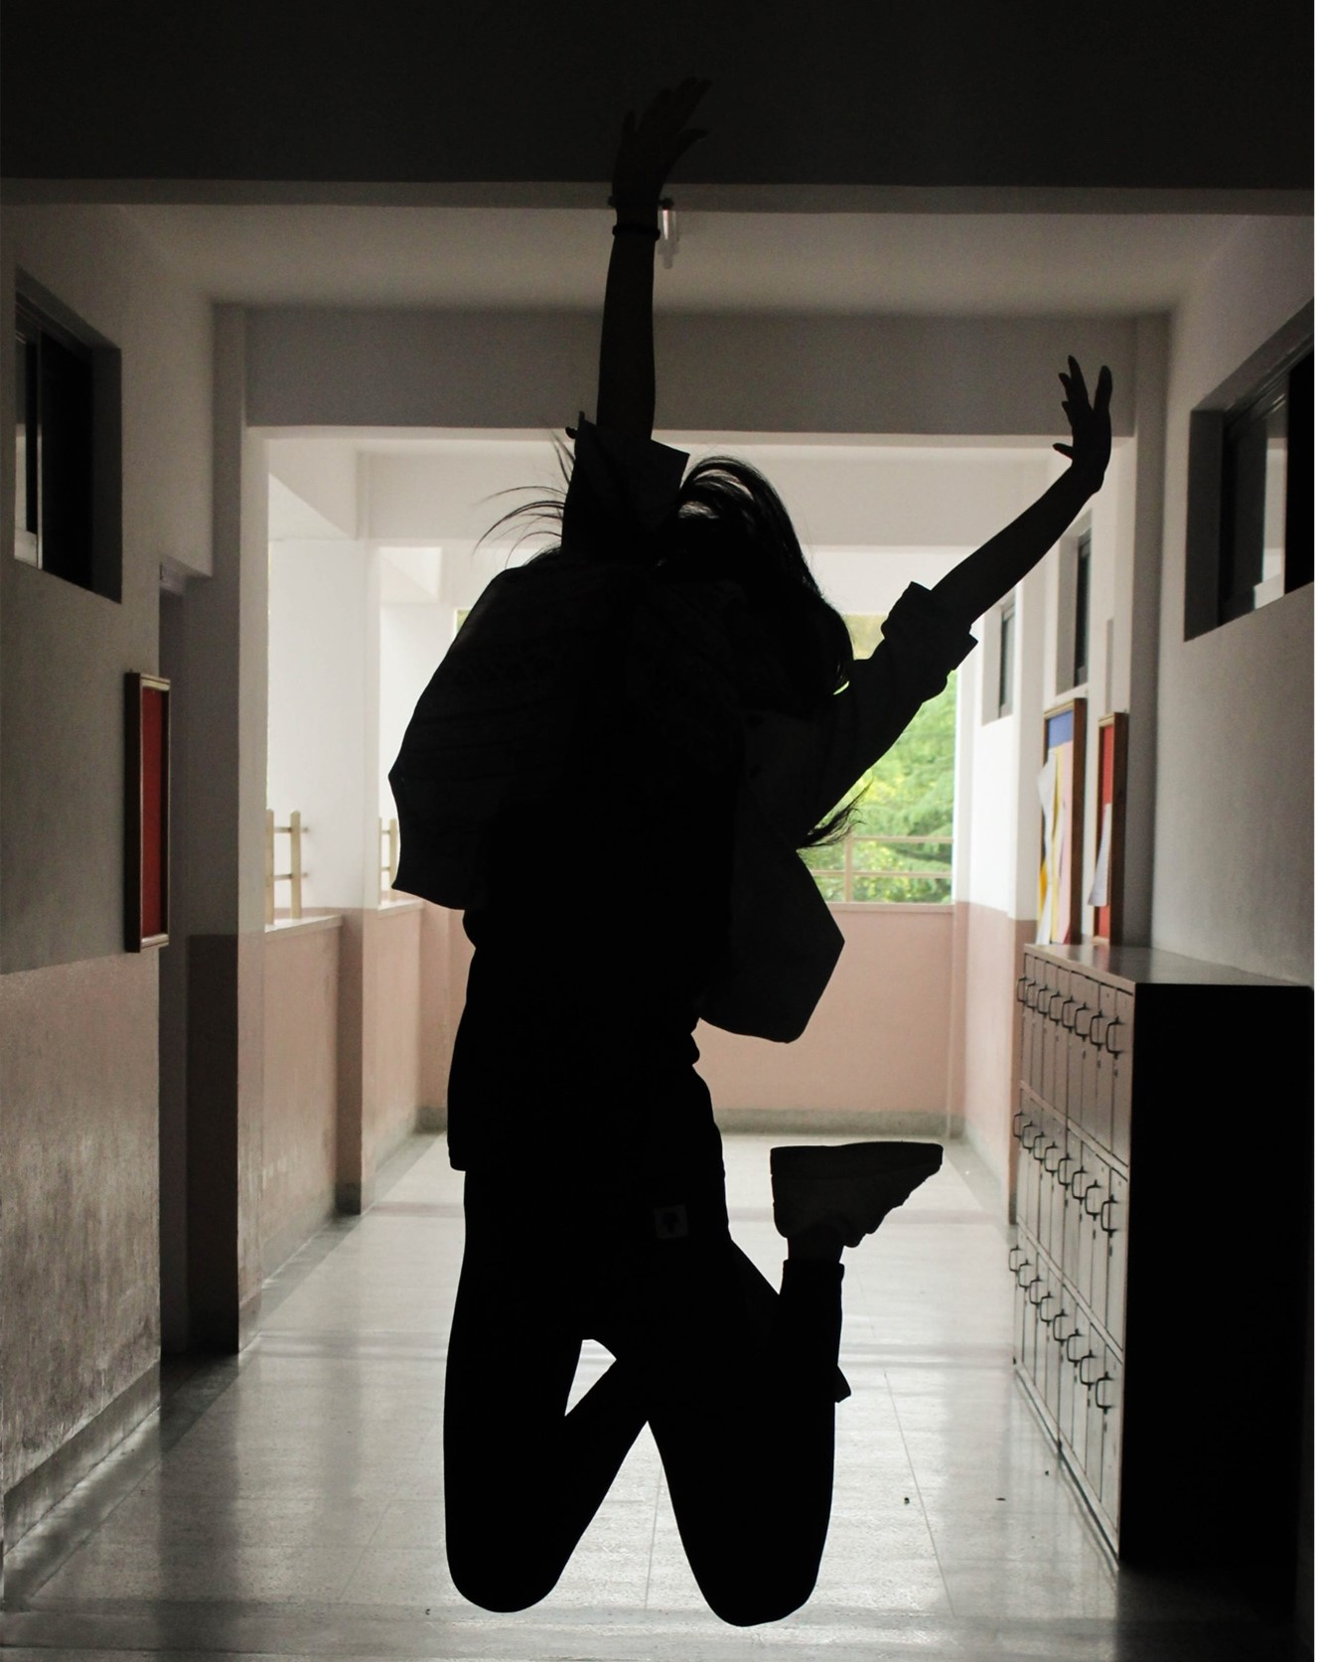

Fruit d’une vaste démarche consultative, ce projet éducatif s’actualisera au cours des quatre prochaines années, grâce à l’expertise des membres du personnel et à leur engagement indéfectible à l’égard des élèves.